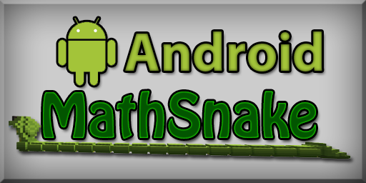

**AndroidMathSnake – Spielerfragebogen (v3)**

**Sag uns deine Meinung!**

**Datum:**

|  |  |  |  |  |  |
| --- | --- | --- | --- | --- | --- |
|  |  |  |  |  |  |

**Teilnehmer-Code:**

1. und 2. Buchstabe deines Vornamens

1. und 2. Buchstabe des Vornamens deiner Mutter

1. und 2. Buchstabe der Straße, in der du wohnst

Kreuze das passende Kästchen an:

|  |  |  |  |  |  |
| --- | --- | --- | --- | --- | --- |
|  | überhaupt nicht | ein wenig | mittel | ziemlich | sehr |
| 1. Die App hat mich von Zeit zu Zeit zum Lachen gebracht |  | | | | |
| 1. Ich habe mich erfolgreich gefühlt |  | | | | |
| 1. Ich habe mich gelangweilt |  | | | | |
| 1. Ich fand das Spiel beeindruckend |  | | | | |
| 1. Ich habe alles um mich herum vergessen |  | | | | |
| 1. Beim spielen wurde ich müde |  | | | | |
| 1. Ich habe mich nervös gefühlt |  | | | | |
| 1. Ich war ganz mit dem Spielen beschäftigt |  | | | | |
| 1. Ich habe mich herausgefordert gefühlt |  | | | | |
| 1. Ich musste mich sehr anstrengen |  | | | | |
| 1. Ich habe mich beim Spielen selbstsicher gefühlt |  | | | | |
| 1. Ich war gut in dem Spiel |  | | | | |

|  |  |  |  |  |  |
| --- | --- | --- | --- | --- | --- |
|  | überhaupt nicht | ein wenig | mittel | ziemlich | sehr |
| 1. Ich habe mich gut gefühlt |  | | | | |
| 1. Das Spiel hat mir Spaß gemacht |  | | | | |
| 1. Das Spiel sah schön aus |  | | | | |
| 1. Die App war ein blödes Spiel |  | | | | |
| 1. Das Spiel war spannend |  | | | | |
| 1. Ich habe beim Spielen gemotzt |  | | | | |
| 1. Beim Spielen lief es nicht so, wie ich es wollte |  | | | | |
| 1. Ich hatte das Gefühl, dass ich Teil von dem Spiel war |  | | | | |
| 1. Ich konnte beim Spielen meine Fantasie einsetzen |  | | | | |

**Ja Nein**

**Würdest du gerne weiter spielen?**

**Welches Spiel hat dir mehr Spaß gemacht?**

|  |
| --- |
|  |
|  |
|  |
|  |
|  |
|  |
|  |
|  |
|  |
|  |

Welches Spiel fandest du schwieriger?

|  |
| --- |
|  |
|  |
|  |
|  |
|  |
|  |
|  |
|  |
|  |
|  |
|  |
|  |

Hattest du Probleme dich im Spiel zurecht zu finden?

|  |
| --- |
|  |
|  |
|  |
|  |
|  |
|  |
|  |
|  |
|  |
|  |
|  |
|  |

War die Steuerung für dich leicht zu lernen?

|  |
| --- |
|  |
|  |
|  |
|  |
|  |
|  |
|  |
|  |
|  |
|  |
|  |